Первое знакомство с SQLite3. Создание баз данных SQLite3. Расширение файлов баз данных в SQLite3

Поделиться…

* [SQLite библиотека](http://zametkinapolyah.ru/zametki-o-mysql/sqlite), [Базы данных](http://zametkinapolyah.ru/zametki-o-mysql)

* | [Комментариев нет](http://zametkinapolyah.ru/zametki-o-mysql/chast-2-2-pervoe-znakomstvo-s-sqlite3-sozdanie-baz-dannyx-sqlite3-rasshirenie-fajlov-baz-dannyx-v-sqlite3.html#respond) |

* Май 25, 2016

Здравствуйте, уважаемые посетители сайта [ZametkiNaPolyah.ru](http://zametkinapolyah.ru/). Продолжаем [изучать базы данных](http://zametkinapolyah.ru/zametki-o-mysql) и наше знакомство с [библиотекой SQLite3](http://zametkinapolyah.ru/zametki-o-mysql/sqlite). В данной публикации мы поговорим про **расширения файлов баз данных SQLite3** и посмотрим, как**создать базу данных в SQLite3**.



*Создание баз данных SQLite3. Расширение файлов баз данных в SQLite3*

Давайте теперь поговорим про то, как работает библиотека SQLite3. Хочется сразу отметить то, что**базы данных в SQLite3** представляют собой обычные файлы, хранящиеся на вашем компьютере. Я уже упоминал, что **база данных SQLite3 создается** в той папке, из которой мы запустили шелл.

Создание базы данных SQLite3

СОДЕРЖАНИЕ СТАТЬИ:

* [1 Создание базы данных SQLite3](http://zametkinapolyah.ru/zametki-o-mysql/chast-2-2-pervoe-znakomstvo-s-sqlite3-sozdanie-baz-dannyx-sqlite3-rasshirenie-fajlov-baz-dannyx-v-sqlite3.html#__SQLite3)
* [2 Расширение файлов баз данных SQLite3](http://zametkinapolyah.ru/zametki-o-mysql/chast-2-2-pervoe-znakomstvo-s-sqlite3-sozdanie-baz-dannyx-sqlite3-rasshirenie-fajlov-baz-dannyx-v-sqlite3.html#__SQLite3-2)

Давайте разберемся с тем, какое **расширение файлов баз данных у SQLite3**. Заодно и научимся **создавать базы данных SQLite3.** Выполним небольшую работу по шагам:

Шаг первый: запускаем шелл sqlite3 в папке c:\SQLite\Example DB\Lesson 2\ (у вас это может быть любая другая папка).

Шаг второй: я утверждал, что **SQLite3 создает файл с базой данных в той папке**, откуда мы запускаем консоль. Проверив папку Lesson 2, мы увидим, что в ней ничего нет. Выходит, что база данных SQLite3 не созадлась.

Шаг третий: возможно, если мы создадим таблицу и наполним ее данными, то появится и база данных? Давайте это проверим.

PHP

|  |  |
| --- | --- |
| 1  2  3  4  5  6  7  8  9  10  11  12  13  14  15  16  17  18  19  20  21  22  23 | -- Запрос на создание таблицы с именем books    CREATE TABLE books (  id_books INTEGER PRIMARY KEY AUTOINCREMENT,  auth_name TEXT NOT NULL,  title TEXT NOT NULL,  count_page INTEGER NOT NULL,  price REAL NOT NULL  );    -- Запрос на добавление данных в таблицу    INSERT INTO books (auth_name, title, count_page, price)  VALUES ('М.А. Булгаков', 'Собачье сердце', 120, 100.10);    INSERT INTO books (auth_name, title, count_page, price)  VALUES ('М.А. Булгаков', 'Мастер и Маргарита', 423, 310.10);    INSERT INTO books (auth_name, title, count_page, price)  VALUES ('Л.Н. Толстой', 'Война и мир', 820, 1320.60);    INSERT INTO books (auth_name, title, count_page, price)  VALUES ('М.А. Шолохов', 'Тихий дон', 1121, 675); |

Выше написаны пять запросов: один запрос на создание таблицы в текущей **базе данных SQLite3** и четыре запроса на добавление данных в только что созданную таблицу. Вы можете скопировать листинг целиком в свой шелл и выполнить его. Не пугайтесь, если на данный момент что-то непонятно, в данный момент мы разбираемся с особенностями SQLite3.

Шаг четвертый: убеждаемся, что таблица создана. Для этого у SQLite3 есть команда .tables, которая показывает все таблицы в базе данных.

Шаг пятый: убеждаемся, что таблица наполнена при помощи оператора SELECT.

|  |  |
| --- | --- |
| 1  2 | --Выбрать все значения из всех столбцов таблицы books  SELECT * FROM books; |

Оператор SELECT позволяет выбрать данные. В данном случае все данные из таблицы books.

Шаг шестой: проверяем папку Lesson 2 и видим, что она пуста, база данных SQLIte3 опять не создалась.

Шаг седьмой: проверим какие базы данных доступны нам для управления. Для этого есть команда .databases.

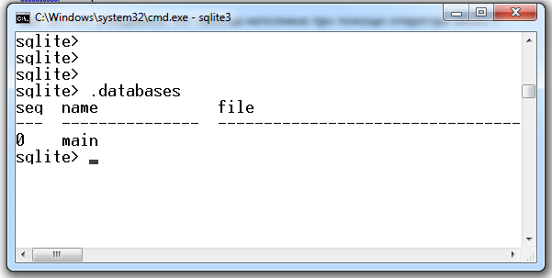

Мы видим, что есть только база данных main, которой нет на вашем жестком диске/SSD.  Вся суть в том, что пока мы явно не выберем файл базы данных или не создадим его при запуске SQLite3, мы будем работать с виртуальной базой данных, находящейся в оперативной памяти. Когда мы закроем консоль всё, что мы создали удалится.

Расширение файлов баз данных SQLite3

Шаг восьмой: давайте создадим базу данных SQLite3. Для этого в командной строке набираем: sqlite3 database_name.ext. Таким образом мы создали базу данных в SQLite3. Проверим при помощи команды .databases.

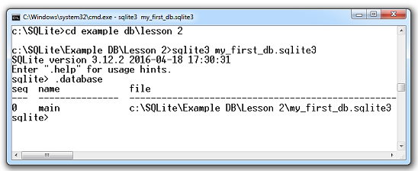

*Мы создали базу данных и видим ее месторасположение на жестком диске*

Дам некоторые пояснение и рекомендации. Имя файла базы данных SQLite3 может быть любым, как и его расширение. Ограничения накладываются только файловой системой и ОС. Но, чтобы избежать мелких неприятностей и недопонимания, я рекомендую использовать для названия файла буквы латинского алфавита, цифры, тире и символ подчеркивания. А расширению давать понятные и прозрачные имена, например: db3, sqlite, sqlite3, sql3.

Шаг девятый: проверяем нашу рабочую папку и видим, что в ней появился файл с базой данных SQLite3, который мы создали при запуске шелла через командную строку.